XX171 Sceda creata il 2 giugno 2023
Descrizione storico-bibliografica
La *fiamma : periodico settimanale. - Anno 1, n. 1 (25 marzo 1911)-anno 2, n. 77 (22 giugno 1912). - Pola : Giuseppe Benassich, 1911-1912 (Stab. Tip. Boccassini). – 2 volumi ; 29 cm. ((Poi bisettimanale. - Numerazione progressiva negli anni. – Direttore: Renato Rinaldi; poi Carlo Corenich. - Cambia formato. - TSA0806995
Soggetto: Pola – 1911-1912
1911. 25 marzo Esce a Pola «La Fiamma», periodico settimanale, bisettimanale di vario formato a 2 e a 4 pagine, centesimi 2 e poi é alla copia. Editore e redattore responsabile Giuseppe Benassich, direttore Renato Rinaldi e poi Carlo Corenich. Dal 25 marzo 1911 al 22 giugno 1912 (77 numeri più un numero unico a favore delle famiglie dei Caduti in Libia).
1912. 22 giugno «La Fiamma», giornale settimanale polese, cessa le sue pubblicazioni per le condizioni politiche unite a difficoltà finanziarie http://www.arenadipola.com/articoli/62442
Bibliografia: Ellis Deghenghi Olujic, La pubblicistica in lingua italiana in Istria dai primi del ‘900 al 1918. La battana, n. 106, p.56-57

*Fiamma : periodico quindicinale, studentesco. - Anno 1, n. 1 (26 aprile 1919). - Adria : [s.n., 1919] (Rovigo : Tip. Del Corriere). - 1 volume ; 37 cm. - CUBI 234031. - BNI 1919-2759. - CFI0353373

*Fiamma : quindicinale di battaglia. - Anno 1, n. 1 (agosto 1919)- . - Trento : Lib. edit. Tridentum, 1919-1922. – 4 volumi. ((Poi settimanale. - Gerente responsabile: Francesco Larcher. - TSA0438068
Di indirizzo clericale, venne pubblicato dall'agosto 1919 al dicembre 1921. Giornali trentini : (1918 - 1925), in «Bollettino del Museo trentino del
Risorgimento» (ISSN: 0564-1993), 24/1 (1975), pp. 25-30

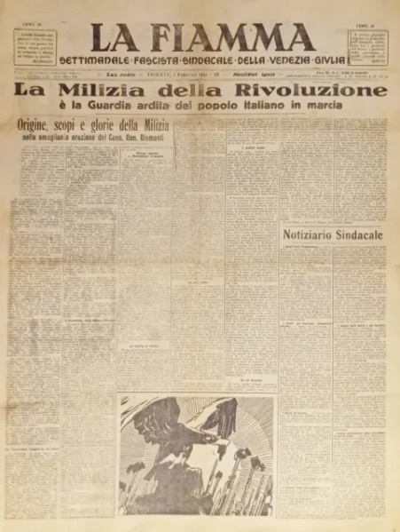
La *fiamma : settimanale fascista sindacale della Venezia Giulia. - Trieste : Tip. del Popolo di Trieste, 1929-1931. – 3 volumi. ((Descrizione basata su: Anno 1, n. 9 (1929). - CFI0704879
Soggetto: Fascismo – Venezia Giulia – Periodici

La *rinascita : pensiero è azione : foglio della Federazione dei fasci repubblicani. - Anno 1, n. 1 (29 settembre 1943)- . - Rovigo : STER, 1943-1945. – 3 volumi ; folio. - CUBI 507306. - BNI 1944-1515. - CFI0363715
*Fiamma : quindicinale dei Gruppi d'azione giovanili polesani. - Anno 1, n. 1 (21 gennaio 1944)- . - Rovigo : Stab. Tip. Editoriale Rodigino, 1944. – 1 volume. - CUBI 234038. - BNI 1944-2177. - CUB0704432
Supplemento di: La *rinascita : pensiero è azione : foglio della Federazione dei fasci repubblicani

La *fiamma : periodico politico del Movimento sociale italiano. - Anno 1, n. 1 (12 ottobre 1963)- . - Trieste : [s. n.], 1963. – 1 volume. ((Mensile, poi quindicinale. - CFI0412857
La *fiamma : numero unico della Feder. prov. del M.S.I. di Trieste. – 4 giugno 1970. - Trieste : Movimento sociale italiano, Sezione di Trieste, 1970. – 1 volume ; 61 cm. ((Direttore responsabile: Ida De Vecchi. - TSA1700699
Autori: De Vecchi, Ida; Movimento sociale italiano : Federazione provinciale <Trieste>
La *fiamma : organo della Federazione veronese del Movimento sociale italiano. - Verona : [s. n., 1967-1973]. – 7 volumi. ((Mensile, poi la periodicità varia. - Descrizione basata su: Anno 2, n. 1 (30 novembre 1968). - CFI0704896
Autore: Movimento sociale italiano : Federazione veronese

